**Муниципальное бюджетное дошкольное образовательное учреждение муниципального образования город Краснодар «Детский сад общеразвивающего вида № 57»**

**Инструктаж для родителей**

**«О правилах перевозки детей в транспортных средствах, обязательном применении детских удерживающих устройств»**

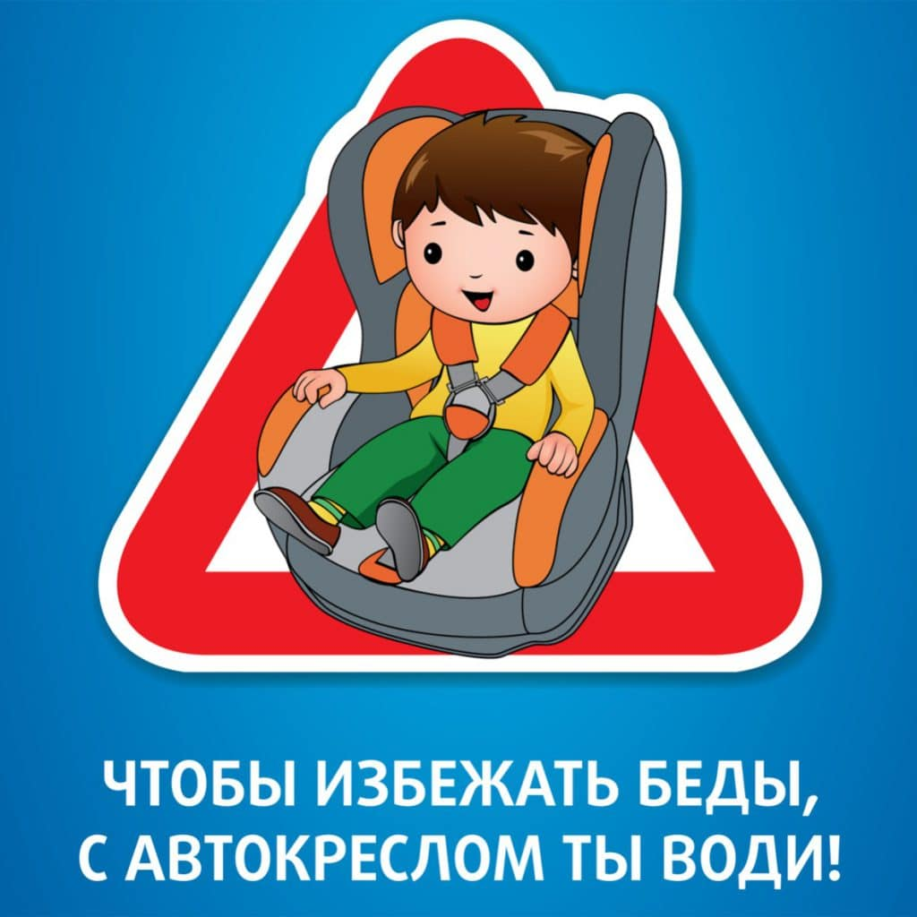

Подготовила:

воспитатель Бурёнкина Г.Ф.

Октябрь 2020 г.

Уважаемые родители!

В соответствии с п. 22.9. Правил дорожного движения (Постановление Правительства РФ от 23.10.1993 N 1090 «О Правилах дорожного движения») **в автомобиле, оснащенном ремнями безопасности или детской удерживающей системой, перевозка детей до 12-ти лет возможна исключительно при использовании специального удерживающего устройства (автокресло или автолюлька)**. Для перевозки детей в возрасте от 7 до 11 лет включительно на заднем сиденье автомобиля допускается применение только штатных ремней безопасности. Правилами не исключается использование для перевозки детей в возрасте от 7 лет на заднем сиденье бустера или треугольника-адаптера, являющихся иными средствами (не соответствующими требованиям [ГОСТ](http://docs.cntd.ru/document/1200042889) для детских удерживающих устройств) и позволяющих пристегнуть ребенка с использованием ремня безопасности.

**Так нельзя**.

Использование бустера или треугольника-адаптера на переднем сиденье не допускается.

[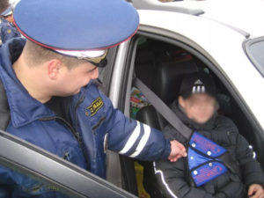](http://4-ka.com/wp-content/uploads/2017/01/Tak_nelzia6.jpg) 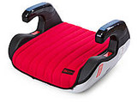

Бустер

Категорически запрещено перевозить ребенка на руках.

[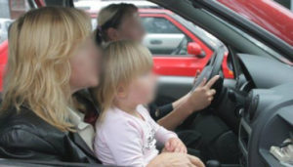](http://4-ka.com/wp-content/uploads/2017/01/Tak_nelzia2.jpg)

Принципиальная необходимость фиксации ребенка в автомобиле в специальном детском удерживающем устройстве, а не на руках у родителя, обусловлена тем, что при резком торможении (ударе) при скорости 50 км/ч, вес пассажира возрастает более чем в 30 раз. Именно поэтому перевозка ребенка на руках считается самой опасной: если вес ребенка 10 кг, то в момент удара он будет весить уже более 300 кг, и удержать его, чтобы уберечь от резкого удара, практически невозможно, вследствие чего маленький пассажир подвержен чрезвычайной опасности.

[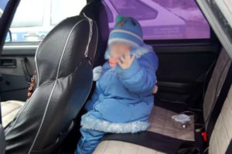](http://4-ka.com/wp-content/uploads/2017/01/Tak_nelzia1.jpg)

Самыми частыми и серьезными повреждениями при фронтальных ударах у не пристегнутых людей являются травмы головы, за которыми следуют травмы живота.

[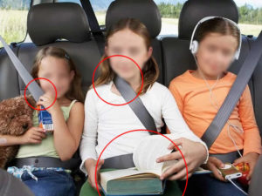](http://4-ka.com/wp-content/uploads/2017/01/Tak_nelzia3.jpg)

**П**ри ДТП ремень безопасности не способен удержать ребенка в требуем (безопасном) положении и наносит значительные повреждения внутренних органов, зачастую, несовместимые с жизнью

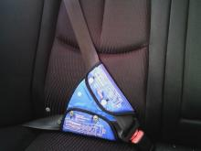

Популярный треугольник-адаптер ФЭСТ.

Двенадцатилетний возраст, который указывается во всех требованиях к перевозке маленьких детей, выбран потому, что чаще всего именно к этому времени ребенок вырастает до 150-ти см. После этого уже возможно использовать штатные ремни безопасности транспортного средства. Главная задача детского удерживающего устройства надежно зафиксировать ребенка так, чтобы в случае резкого торможения, резких маневров или столкновения ребенка не бросило на элементы конструкции салона и не выкинуло из транспортного средства. Детское удерживающее устройство гасит кинетическую энергию.

В некоторых областях РФ треугольник- адаптер сотрудниками ГИБДД не признается, и количество этих областей постоянно растет.

Запрещается перевозить детей в возрасте младше 12 лет на заднем сиденье мотоцикла.

Условия применения детских удерживающих устройств:

* обязательная сертификация на территории Российской Федерации;
* соответствие росту и весу ребенка;
* правильное крепление в салоне автомобиля в соответствие с руководством по эксплуатации;
* правильное размещение в детском удерживающем устройстве ребенка.

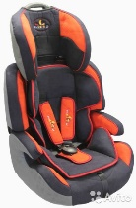Почему автокресло? Детское автокресло - это удерживающее устройство, предназначенное для перевозки детей в автомобиле. Автокресло предназначено для маленьких пассажиров от рождения до достижения ими роста 150 см (или веса 36 кг). Его необходимость совершенно очевидна - детское автокресло снижает вероятность смертельной травмы.

По данным Всемирной организации здравоохранения использование в транспортных средствах детских удерживающих устройств позволяет снизить смертность среди младенцев на 71%, а среди детей более старшего возраста - на 54%. Применение таких устройств является обязательным для детей до 12-летнего возраста во всех странах с высоким уровнем автомобилизации.

[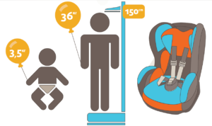](http://4-ka.com/wp-content/uploads/2017/01/Avtokreslo_usclovia.png)

Как выбрать автокресло? Во всем мире детские автокресла делятся на группы - по весу и возрасту ребенка.

Категории детских удерживающих устройств:

* младенцы до года (группа 0 или 0+). Для лучшей защиты необходимо перевозить спиной по ходу движения как можно дольше;
* дети в возрасте от 9 мес. до 4 лет (группа I). Должно ограничивать движение головы, в том числе боковой защитой, и перераспределять силу удара на как можно большую площадь. Ремни и лямки должны быть правильно использованы;
* дети в возрасте от 3 до 7 лет (группа II). Для детей весом от 15 до 25 кг, ростом не более 145 см.  Необходимо следить, чтобы ремень безопасности правильно ложился на грудь, а не через шею.
* дети в возрасте от 6 до 12 лет (группа III). Повышающее сиденье без спинки для детей весом от 22 до 36 кг. Позволяет снизить риск травм на 59% по сравнению с просто ремнями безопасности.

При выборе автокресла в первую очередь учитывайте вес, рост и возраст вашего ребенка. Определите группу автокресла. Существуют автокресла, совмещающие в себе функции сразу нескольких групп — например 0+/1 или 2/3. Универсальные кресла обеспечивают защиту в меньшей степени, чем идеально подобранные по весу, росту и возрасту.

Обратите внимание на результаты краш-тестов. На автокресле обязательно должна быть маркировка соответствия Европейскому Стандарту Безопасности - ECE R44/03 или ECE R44/04. Кроме того, автокресла подлежат обязательной сертификации в России. Покупайте кресло вместе с ребенком. Пусть он попробует посидеть в нем - прямо в магазине.

[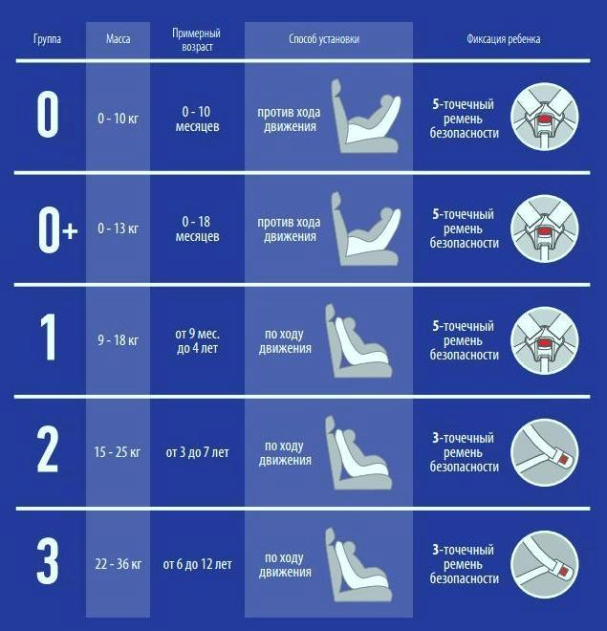](http://4-ka.com/wp-content/uploads/2017/01/Avtokreslo_Gruppi.jpg)

Куда и как установить автокресло?

Для крепления автокресел всех групп в любых автомобилях используется трехточечный ремень безопасности. При этом кресла групп 0, 0+ и 1 крепятся к сиденью ремнем автомобиля, а дети в них пристегиваются уже при помощи внутренних ремней. Автокресла групп 2 и 3 внутренних ремней не имеют, и дети пристегиваются в них при помощи автомобильных ремней безопасности.

Альтернативный способ установки автокресла ISOFIX представляет собой жесткое крепление кресла к кузову автомобиля, что обеспечивает лучшую защиту ребенка. Это подтверждают многочисленные независимые краш-тесты. Другой важный момент - система ISOFIX значительно снижает вероятность неправильной установки детского сиденья неправильной установки детского сиденья.

[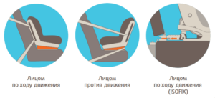](http://4-ka.com/wp-content/uploads/2017/01/Avtokreslo_ustanovka-1.png)

Наиболее подходящим местом для установки детского автомобильного кресла является центральное заднее сиденье. Согласно статистике, оно является самым безопасным, поэтому идеально подойдет для перевозки юных пассажиров. Самое небезопасное - переднее пассажирское сиденье. Туда автокресло ставится в крайнем случае, при обязательно отключенной подушке безопасности. Риск получить травму при использовании детского удерживающего устройства на переднем сиденье на 15% выше, чем для детей, сидящих в детском удерживающем устройстве на заднем сиденье.

[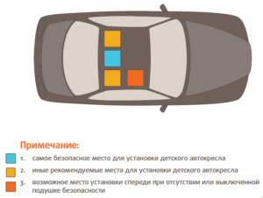](http://4-ka.com/wp-content/uploads/2017/01/Mesta_dlia_ustanovki.png)

Как правильно перевозить ребенка в автокресле?

Обратите внимание на инструкцию по установке автокресла в автомобиле. Попросите консультанта показать вам, как закрепить кресло в автомобиле и как правильно пристегнуть ребенка.

Усадив ребенка в автокресло, пристегните его внутренними ремнями или трехточечными ремнями безопасности, в зависимости от группы кресла. Обязательно проверьте натяжение ремней - они не должны провисать. При размещении ДУУ и ребенка в нем, в случаях резкого торможения или столкновения должна быть обеспечена неподвижность как самого детского удерживающего устройства, так и ребенка в нем  ([Youtube: Главная дорога. Ремень безопасности зимой. Как правильно использовать?](https://www.youtube.com/watch?v=DS9j1jX2wk8)).

Для игры во время поездки давайте ребенку только мягкие игрушки. Для младенцев используйте только специальные игрушки для автокресел.

Если ваш ребенок смотрит во время поездки мультфильмы - имейте в виду, все жесткие предметы во время поездки должны быть закреплены. Не давайте в руки DVD-проигрыватель или книгу.

Ответственность.

Новые правила перевозки детей предусматривают более жесткое наказание для водителей за неправильную перевозку детей. При этом отсутствие крепежных элементов для установки удерживающего устройства не является оправданием. Данный момент регламентируется пунктом 3 ст. 12.23 КоАП РФ. Важно отметить, что под неправильной перевозкой детей в автомобиле подразумевается не только фактическое отсутствие специального кресла для детей до 12-ти, но и неправильная установка данного элемента.

При этом желание сохранить жизнь и здоровье ребенка должно быть превыше желания сохранить (сэкономить) деньги. Покупая автокресло, вы тратите деньги не на автокресло, а на безопасность своего ребенка. Очередная дорогостоящая игрушка - не признак любви. Настоящая забота проявляется в ответственности взрослых за своих детей.

Что должен сделать родитель:

* приучиться перевозить ребенка только на заднем сиденье, посередине либо с правой стороны, так как это самые безопасные места;
* подобрать детское удерживающее устройство точно под ребенка. Для этого необходимо вместе с ним приехать в специализированный магазин на автомобиле, на котором планируется перевозка ребенка, и подобрать вместе со специалистом;
* тщательно изучить инструкцию по креплению детского удерживающего устройства, и точно ему следовать;
* не покупать уже бывшие в употреблении ДУУ, так как возможно, они имеют внутренние повреждения, невидимые глазу, но которые существенно влияют на его защитные качества;
* отключить подушки безопасности при использовании ДУУ на переднем сиденье.

И, наконец, самое главное. Всегда перед началом движения пристегивайтесь ремнями безопасности. Только пример родителей будет лучшим уроком безопасности для вашего ребенка.